Braas Tegalit Aerlox MATT Granit Halber Flächenstein 1/2

BMI Deutschland BRAAS

Eigenschaften

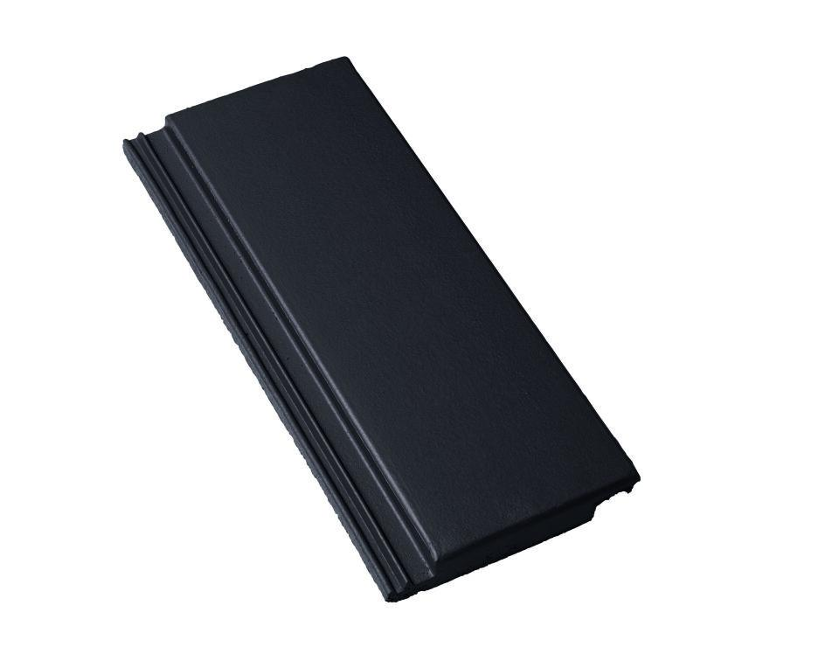

GTIN:

4015506372847

HAN:

6000283

Falzausbildung

Längsfalz tief liegend

Farbton

anthrazit

Form

plattenförmig, eben

Format

Halber Stein

Breite (mm)

180,00

Länge (mm)

420,00

Kantenausführung

gerade

Deckbreite (mm)

150,00

Decklänge (mm)

312,00 - 340,00

Regeldachneigung (Grad)

25,00

Farbtonbezeichnung Hersteller

Granit